23 варіант

Садовський В.Ю.

Лабораторна робота 5

**Тема: Розв’язання систем нелінійних рівнянь**

**Завдання:** Розв’язати систему нелінійних рівнянь з точністю до 0.001. Відокремлення коренів виконати графічно. Уточнення коренів провести методом простої ітерації.

$$\begin{aligned}\left\{\text{cos}(x+0\text{.}5)−y=2 | \right.\end{aligned}$$

*Розв’язання:*

Перепишемо дану систему у вигляді :

$$\left\{\begin{aligned}y=cos\left(x+0,5\right)−2 \\ x=\frac{1}{2}sin\left(y\right)−\frac{1}{2}\end{aligned}\right\}$$

Відокремлення коренів проводимо графічно:

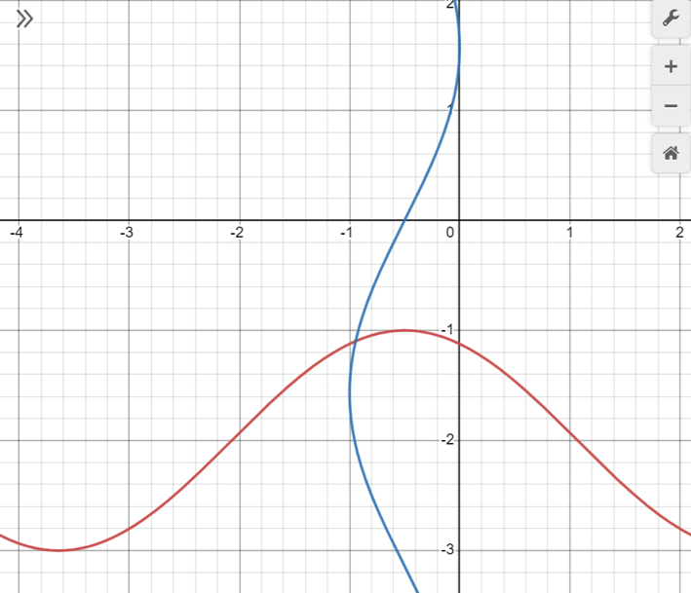

З графіку бачимо, що система має єдиний розв’язок, що лежить в області D зміни значень невідомих:

-1<x<-0,9

1,1<y<-1

Упевнимося, що метод простої ітерації є збіжним для уточнення розв’язку даної системи. Для цього запишемо її у наступному вигляді:

$$\left\{\begin{aligned}y=f_{1\left(x,y\right)}=cos\left(x+0,5\right)−2 \\ x=f_{2\left(x,y\right)}=\frac{1}{2}sin\left(y\right)−\frac{1}{2}\end{aligned}\right\}$$

*Оскільки*

$$\frac{∂f_{1}}{∂x}=−sin⁡\left(x+0,5\right)\frac{∂f_{2}}{∂x}=0$$

$$\frac{∂f_{1}}{∂y}=\frac{1}{2}cosy\frac{∂f_{2}}{∂y}=0$$

*То в області D маємо:*

$$⌈\frac{∂f_{1}}{∂x}⌉+⌈\frac{∂f_{2}}{∂x}⌉=⌈−sin⁡$$

$$⌈\frac{∂f_{1}}{∂y}⌉+⌈\frac{∂f_{2}}{∂y}⌉=⌈\frac{1}{2}cos⁡\left(y\right)⌉=\frac{1}{2}cos\left(1\right)≈0,27015<1;$$

Таким чином умови збіжності виконуються.

Обчислення проводимо за формулами:

$$\left\{\begin{aligned}y^{\left(n+1\right)}=cos\left(x^{\left(n\right)}+0.5\right)−2∧x^{\left(n+1\right)}=\frac{1}{2}sin\left(y^{\left(n\right)}\right)−\frac{1}{2}\end{aligned}\right\}$$

За початкове наближення приймаємо:

$x^{\left(0\right)}=−0,95$ $y^{\left(0\right)}=−1,05$

|  |  |  |
| --- | --- | --- |
| n | xn | yn |
| 0 | -0,95 | -1,05 |
| 1 | -0,93371 | -1,09955 |
| 2 | -0,94550 | -1,09258 |
| 3 | -0,94390 | -1,09760 |
| 4 | -0,94505 | -1,09691 |
| 5 | -0,94490 | -1,09741 |

Оскільки

$\left|x^{\left(5\right)}−x^{\left(4\right)}\right|$ = 0.00015 < 0.001;

$\left|y^{\left(5\right)}−y^{\left(4\right)}\right|$ = 0.0005 < 0.001;

то ітераційний процес зупиняється. Отже, x $≈$-0.945, y $≈$-1,097

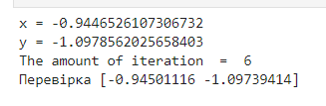

import numpy as np

from scipy import optimize

from scipy.misc import derivative

import math

def f1(y):

return math.cos(y + 0.5) - 2

def f2 (x):

return 1/2 * math.sin(x) - 1/2

def iter (x,y,e):

xn = x

yn = y

xn1 = f2(x)

yn1 = f1(y)

n = 1

while ((abs(xn1-xn)>=e) & (abs(yn1-yn) >=e)):

xn = xn1

yn = yn1

xn1 = f2(yn)

yn1 = f1(xn)

n += 1

print ('x =', xn, '\ny =',yn,'\nThe amount of iteration = ',n)

iter(-0.95,-1.05,0.001)

def f3(x):

return math.cos(x[0]+0.5) - x[1] - 2, math.sin(x[1]) - 2 * x[0] -1

s = optimize.root(f3, [0.,0.], method = 'hybr')

print ('Перевірка',s.x)